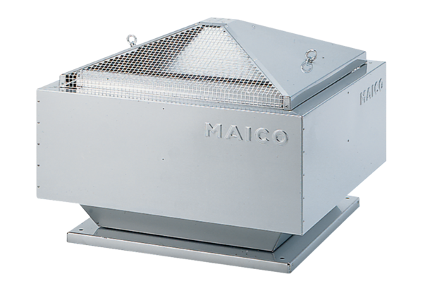Odśrodkowy wentylator dachowy MDR 25 ECOpakowanie jednostkowe: 1 sztukaAsortyment: E
Numer artykułu: 0087.0024Producent: MAICO

